**Утвърдил:**



|  |
| --- |
| **Таблица за направените предложения и възражения в процеса на обществено обсъждане на проект на условия за кандидатстване, условия за изпълнение и пакет за процедура чрез подбор на проектни предложения BG06RDNP001-4.011 – „Проектни предложения от сдружения за напояване и други юридически лица за възстановяване на съществуващи хидромелиоративни съоръжения за напояване“ по подмярка 4.3 „Подкрепа за инвестиции в инфраструктура, свързана с развитието, модернизирането или адаптирането на селското и горското стопанство“ от мярка 4 „Инвестиции в материални активи“ от Програма за развитие на селските райони 2014-2020 г.** |

|  |  |  |  |  |
| --- | --- | --- | --- | --- |
| **№** | **Данни на подателя** | **Дата на получаване** | **Коментар/Предложение** | **Становище на УО на ПРСР** |
| 1. | Явор Гечев – председател на комисията по аграрна политика към НС на Асоциация на индустриалния капитал в България и председател на НСЗКБ  [mailto: **nszkb@abv.bg**] | 24.03.2020 г. | В рамките на законоустановения срок представям на Вашето внимание становището на АИКБ и НСЗКБ по така представеният за обществено обсъждане Проек на процедура за кандидатстване BG06RDNP001-4.011 – Проектни предложения от сдружения за напояване и други юридически лица за възстановяване на съществуващи хидромелиоративни съоръжения за напояване по Мярка4.3 от ПРСР 2014-20204 г. :  1. Национлния съюз на кооперциите в България изразява своето категорично несъгласие с така определения бюджет в размер на 9 870 112,90 лева, който считаме за крайно недостатъчен. Предмета на инвестиции по тази процедура обхваща рекунструкция/рехабилитация на определен тип инфраструктура, който е изключително скъп. Определеният максимален праг в размер на левовата равностойност на 1 500 000 ЕВРО е приблизително релният размер на един проект, при който ще се извършва цялостна реконструкция в определено землище. При така определения бюджет той ще стигне едва за 4-5 проекта, което на фона на състоянието на хидромелиоративната инфраструктура в страната е крайно недостатъчно. Ето защо предлагаме размера да бъде удвоен и да бъде в размер на левовата равностойност на 10 000 000 ЕВРО.  2. В раздел 13.2: Условия за допустимост на дейностите: т. 12.1. се въвежда задължително изискване за предоставяне на учредено право на строеж върху обекта за срок не по-малко от 15.09.2023 г. за проекти, които не са реализирани на собственост на кандидата. Понеже мярката е нова и може би е направена фактическа грешка при разписването но това изискване, като същото противоречи на законодателството и не е изпълнимо поради няколко причини:  • „Уредено право на строеж“ е обект на закона на собствеността, а не на ЗУТ, защото касае права на собственост. В почти всички случаи, когато няма собственост на съоръженията от страна на кандидата, то те са или публична държавна или публична общинска собственост. Няма как да бъде издадено уредено право на строеж на друго лице освен на притежателя на публичната собственост. Независимо дали става въпрос за постройки или за линейна инфраструктура.  • Видно от предмета на процедурата, както и на посочените допустими инвестиционни разходи, не се предвижда изграждане на нова инфраструктура. Ето защо недоумение буди заложеното в текста на Условията за кандидатстване изискване да се представя „Уредено право на строеж върху обекта за срок не по-малко от 15.09.2023 г.”. Съгласно Закона за собствеността правото на строеж представлява ограничено вещно право върху чужд недвижим имот, по силата на което притежаващото го лице може да построи определена постройка/обект в този имот и да стане нейн собственик, като основната цел е да се създаде една нова бъдеща вещ. Във въпросния случай става въпрос само за обекти, които вече са построени, с построяването на тази вещ това правото се счита за упражнено и изчерпано, като няма как да бъде издадено отново за същата вещ.  • Дали има права за реализиране на строителство се преценява от главния архитект на общината, като това е част от процедурата по издаване на разрешително за строеж или за реконструкция. Ако кандидата няма права то той няма да получи разрешение за строеж. От друга страна в т. 12.2. на раздел 13.2 се изисква документ за право на ползване на обекта за срок не по-малко от 15.09.2023 г.. По този начин се вижда основанието и срока на правата. А от разрешителното за строеж се вижда законовото право.  В тази връзка предлагаме в текста на Условията за кандидатстване и въобще в теста на процедурата това изискване да бъде премахнато. В противен случай насоките ще съдържат незаконосъобразни текстове, които ще направят невъзможно кандидатстването на всички кандидати, които съоръженията не са тяхна собственост.  3. В текста на Условията за кандидатстване е посочено, че трябва да се представи „Влязло в сила Разрешение за строеж на името на кандидата”. Съгласно чл.148, ал.4 от Закона за устройството на територията Разрешението за строеж се издава на Възложителя. Съгласно чл. 161, ал.1 от същия закон Възложител е собственикът на имота, лицето, на което е учредено право на строеж в чужд имот, и лицето, което има право да строи в чужд имот по силата на закон. Изхождайки от хипотезата посочена в предходната точка от настоящотостановище, а именно, че ново строителство не е допустимо по процедурата, то тогава следва да се има предвид, че в случаите, когато инфраструктурата, предмет на инвестицията не е собственост на кандидата, то тогава Разрешението за строеж няма как да бъде издадено на името на кандидата. В тази връзка следва в текста на Условията за кандидатстване и въобще в текста на процедурата да бъде посочено единствено „Влязло в сила Разрешение за строеж” с уточнението, че то касае дейностите по проекта.  4. Не можем да се съгласим с редакцията на т. 14.1.2.5, където разходите за инвестиции за производство на енергия от ВЕИ не може да надхвърля 2%, тъй като така определената суме е изключително малка. Голяма част от инвестициите в ХМСН ще бъдат извършени в труднодостъпни райони, където няма достъп до електричество. Невъзможността да се финансира производство на енергия от ВЕИ по цялото трасе на ХМСН, кдето е необходимо, може да застраши правилното изпълнение и последваща екслоатация на хидромелиоративната мрежа. 2% при максималният размер от 6 000 000 евро при кандидат НС ЕАД е относително достатъчен до при кандидати различни от НС ЕАД, 2% от 1 500 000 евро възлиза на до 30 000 евро. 30 000 евро е крайно недостатъчно за оборудване на инвестиции от такова естество. Ето защо предлагаме процента да се увеличи на 10%. В краен случай сме готови да приемем следната редакция на тази точка: „Разходите за инвестиции за проеизводството на енергия от ВЕИ и/или разходите за закупуване на машини и оборудване, предназнаени за поддържане проводимостта на ХМСН не могат да надхвърлят 10 на сто от разходите по т.1.1.1. буква „а”.”  5. В точка 21 „Ред за оценяване на проектните предложения” от Условията за кандидатстване е посоено, че проектните предложения ще бъдат оценявани на два етапа: Етап 1: Оценка на административното съответствие и допустимостта и Етап 2: Техническ и финансова оценка. Това изискване е императивно заложено и в чл.29, ал.2, т.1 от Закон за уравление на средствата от европейските структурни и инвестиционни фондове. Видно от точка 21.1 обаче на Етап 1: Оценка на административното съответствие и допустимостта оценителната комисия ще може да извършва оценка на разходите по проекта, като ще има право и да извършва корекции в бюджета на проектното предложение. Същевременно обаче в Етап 2: Техническа и финансова оценка, по начина по който е записана точка 21.2 оценителната комисия ще извършва оценка съгласно креитерии и методика,посочени в точка 22. В посоените критерии за оценка нито в т.22 нито в раздел 27, нито в Приложение 7 към Условията за кандидатстване по настоящата процедура не се предвижда финансова оценка на проектното предложение. Това от своя страна представлява пряко нарушение на императивната разпоредба на чл.29, ал.2, т.1 от Закон за уравление на средствата от европейските структурни и инвестиционни фондове, което ще доведе до опорочаване на цялата процедура. | 1. Не се приема.  Разпределението на бюджетите по двете процедури за подбор на проектни предложения е съобразен с общия размер на средствата по подмярка 4.3. От друга страна определените средства за процедурите в обхвата на подмярката са съобразени и с наличните данни в Общата стратегия за управление и развитие на хидромелиоративния сектор по отношение обема на напояваните площи в страната и стопанисваната инфраструктура за напояване от различните видове допустими потенциални кандидати определени във всяка една процедура.  2. Не се приема.  Условието по т. 12.1. от раздел 13.2: Условия за допустимост на дейностите е задължително само *„в случай на кандидатстване за разходи за СМР за основен ремонт, реконструкция, надстрояване и/или пристрояване на съществуващ строеж, за които се изисква разрешение за строеж, съгласно Закона за устройство на територията (ЗУТ)“*. В останалите случаи, когато кандидатът не е собственик на обекта на инвестицията, се прилага т. 12.2. от същия раздел, според която се изисква представянето на *„документ за право на ползване на обекта“*, отговарящ на описаните изисквания.  Учреденото право на строеж е документ, предвиден като един от възможните варианти за доказване на право на собственост/ползване на обекта на инвестицията, а не като част от техническата документация във връзка със ЗУТ. Обвързването със ЗУТ е само по отношение на случаите, в които учреденото право на строеж е станало основание за издаване на разрешителното за строеж.  В допълнение, съгласно чл. 137 от ЗУТ оределянето на категорията на строежите е в зависимост от характеристиките, значимостта, сложността и рисковете при експлоатация строежите, като включва както тяхното изграждане, така и тяхната реконструкция и основен ремонт, т.е. строеж не е само ново строителство, а и реконструкцията.  3. Приема се.  Текстът е прецизиран.  4.Не се приема.  Основна цел на подмярка 4.3 и съответната процедура е реконструкция/рехабилитация и модернизация на съществуващата ХМСН в страната, която да гарантира ефективно използване на водните ресурси посредством въвеждането на нови технологии, които водят до реално намаляване на загубите и на консумацията на вода в селското стопанство.  В рамките на процедурата е предвидена възможност за подпомагане на съпътстващи дейности, които е възможно да възникнат при изпълнение на проектните предложения, като същите са определени в съответствие с принципите на добро финансово управление изхождайки и от общия разполагаем бюджет.  5. Не се приема.  Съгласно чл. 35 от ЗУСЕСИФ техническата и финансовата оценка се извършва по критерии и методика, определени в документите по чл. 26, ал. 1. Документите по чл. 26, ал. 1 са насоките за кандидатстване. Критериите за подбор, включени в насоките за кандидатстване са одобрени от Комитета за наблюдение, в който Асоциация на индустриалния капитал в България участва.  В т. 6 от Постановление № 162 на МС от 5.07.2016 г. за определяне на детайлни правила за предоставяне на безвъзмездна финансова помощ по програмите, финансирани от Европейските структурни и инвестиционни фондове за периода 2014 – 2020 г. дефиницията на "Техническа и финансова оценка" е оценка по същество на проектните предложения, която се извършва в съответствие с критериите за оценка на проектите.  В ЗУСЕСИФ и ПМС № 162/2016 г. няма условие какви точно да са критериите, докато Регламент (ЕС) № 1305/2013 на Европейския парламент и на Съвета от 17 декември 2013 година относно подпомагане на развитието на селските райони от Европейския земеделски фонд за развитие на селските райони (ЕЗФРСР) и за отмяна на Регламент (ЕО) № 1698/2005 на Съвета определя, че критериите за подбор имат за цел да гарантират еднакво третиране на кандидатите, по-добро използване на финансовите ресурси и насочване на мерките в съответствие с приоритетите на Съюза за развитие на селските райони. В тази връзка, в одобрената от ЕК Програма за развитие на селските райони 2014-2020 г. са определени принципи за определяне на критериите. Въз основа на тези принципи, в съответствие с европейското законодателство са определени критериите за техническа и финансова оценка в насоките за кандидатстване по процедурата.  Съгласно ПРСР 2014-2020 г. изискванията към разходите са условия за тяхната допустимост. |

С уважение,  
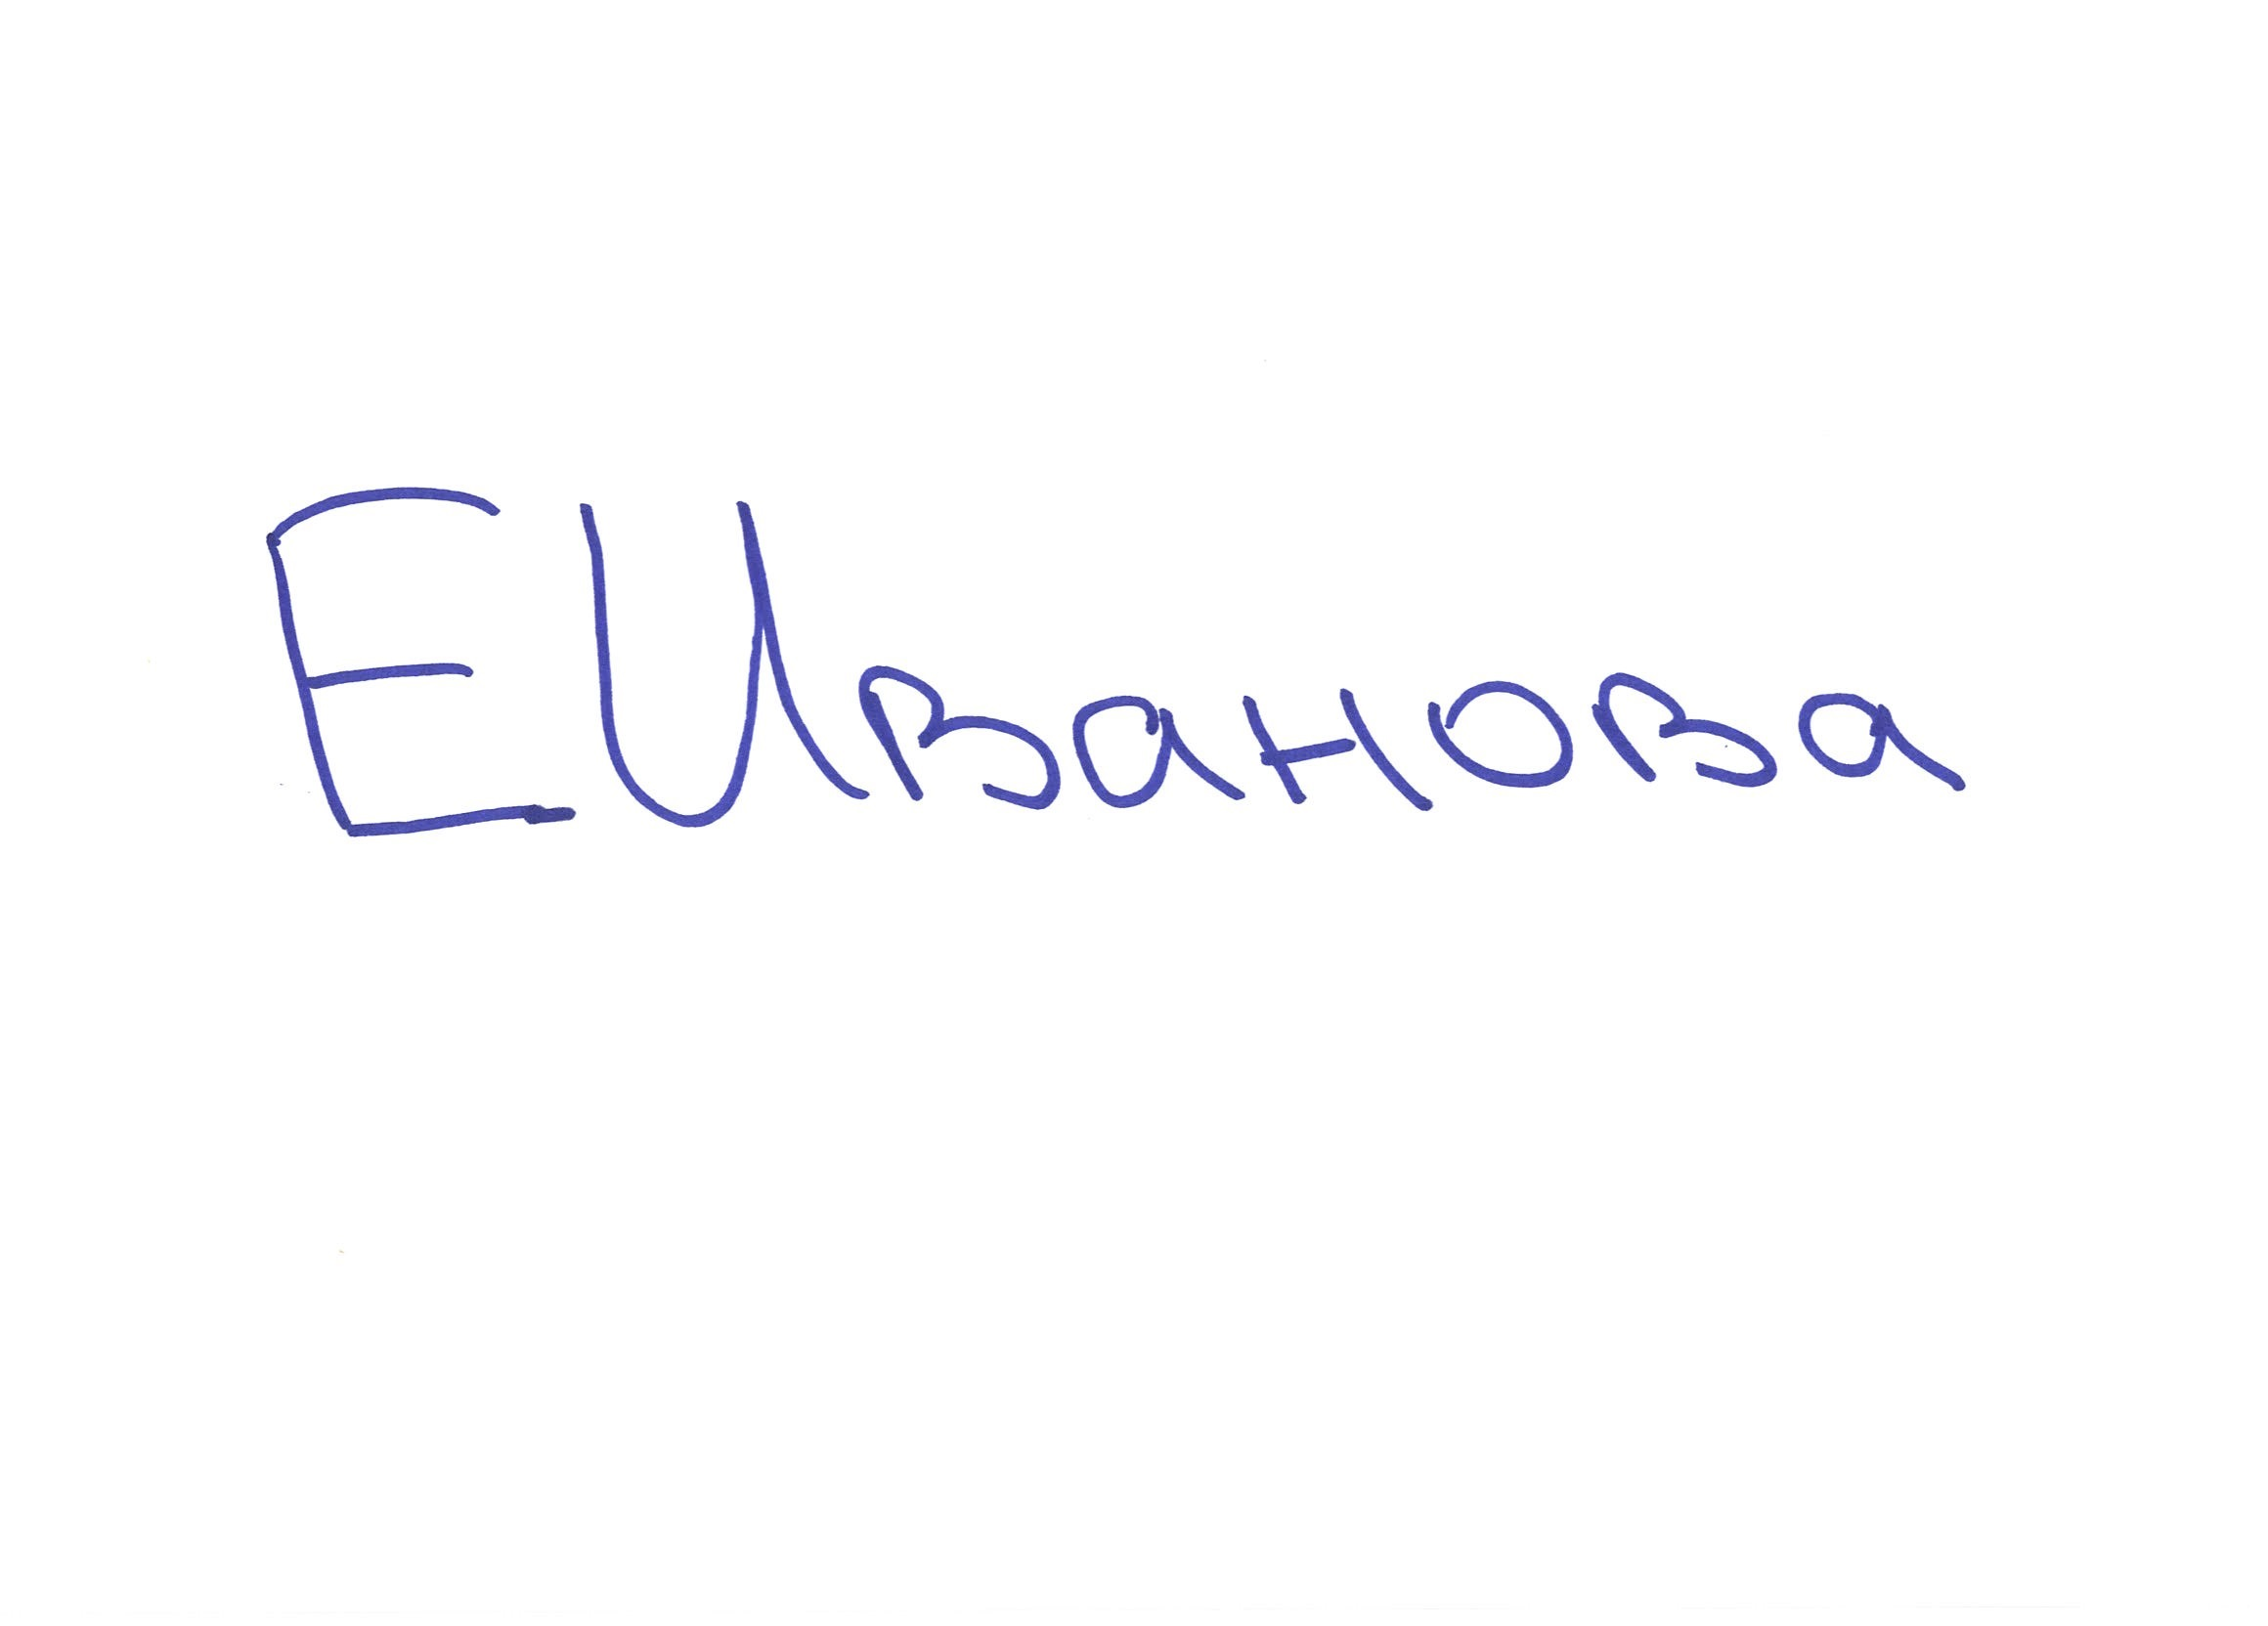  
Елена Иванова (Директор)  
Дирекция "Развитие на селските райони"  
02.04.2020г. 17:35ч.  
МЗХГ  
  
  
Електронният подпис се намира в отделен файл с название signature.txt.p7s